Задание для 7 класса
Оценка количественных параметров текстовых документов
Уважаемые ученики, задания желательно выполнять в день урока.
Разбор задачи 7 стр. 209 прошлого урока. К сожалению, многие воспользовались ГДЗ, не увидев рекомендованной формулы в самом задании. При решении допустили ошибки в записи формулы, когда нужно было выразить переменную. Внимательно посмотрите разбор ошибки во второй таблице. Это очень важно! Сравните вычисление времени в первом и во втором столбце.
Все, кто не прислал решение задачи, запишите решение в тетрадь (первая таблица). 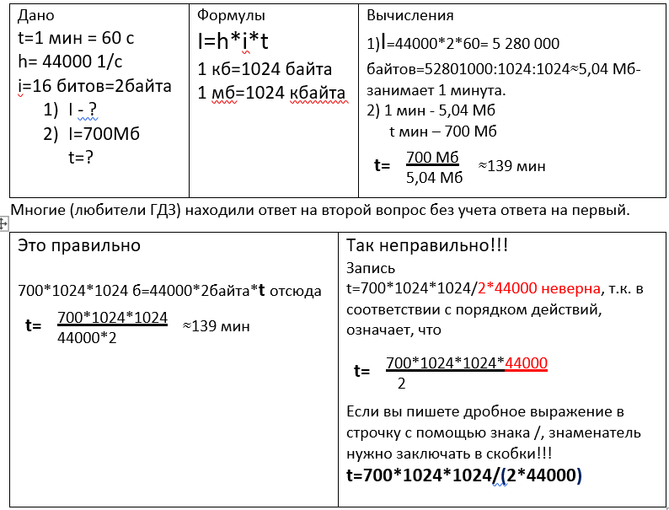
- Посмотрите видео. Обратите внимание, в видеоуроке разбираются задачи.
https://videouroki.net/video/52-ocenka-kolichestvennyh-parametrov-tekstovyh-dokumentov.html
- Ознакомьтесь с текстом параграфа 4.6 учебника. Обратите внимание на решение задач стр. 182-183
- Сделайте конспект стр. 179 (Соответствие кодов с номерами группам символов от 0 до 255. Таблицу переписывать не надо)
0-32 - управляющие символы
33-127 -
128-255 -…
- Сделайте краткую запись задач 1 – 4 стр. 182-183 по образцу из видео. Обратите внимание: под видео есть конспект урока, там вы можете посмотреть, как записать решение задач. Используйте формулы:
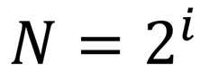
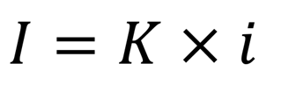
- Выполните задания на сайте Якласс
https://www.yaklass.ru/p/informatika/7-klass/obrabotka-tekstovoi-informatcii-14582/otcenka-kolichestvennykh-parametrov-tekstovykh-dokumentov-13826
- Решите задачи стр. 184 № 5, 6, 7 в тетради, решение пришлите учителю. Также напишите, какие трудности у вас возникли при выполнении заданий. До 20.00 27.04.2020.

Для справки: (потребуется для ответа на некоторые вопросы теста)
Фрагмент таблицы, используемой в системе Windows:
Символ | Десятичный код | Двоичный код | Символ | Десятичный код | Двоичный код
Пробел  !  *  +  ,  -  .  /  =  ? | 32  33  42  43  44  45  46  47  61  63 | 00100000  00100001  00101010  00101011  00101100  00101101  00101110  00101111  00111101  00111111 | 0  1  2  3  4  5  6  7  8  9 | 48  49  50  51  52  53  54  55  56  57 | 00110000  00110001  00110010  00110011  00110100  00110101  00110110  00110111  00111000  00111001
А  Б  В  Г  Д  Е  Ж  З  И  Й  К  Л  М  Н  О  П | 192  193  194  195  196  197  198  199  200  201  202  203  204  205  206  207 | 11000000  11000001  11000010  11000011  11000100  11000101  11000110  11000111  11001000  11001001  11001010  11001011  11001100  11001101  11001110  11001111 | Р  С  Т  У  Ф  Х  Ц  Ч  Ш  Щ  Ъ  Ы  Ь  Э  Ю  Я | 208  209  210  211  212  213  214  215  216  217  218  219  220  221  222  223 | 11010000  11010001  11010010  11010011  11010100  11010101  11010110  11010111  11011000  11011001  11011010  11011011  11011100  11011101  11011110  11011111
